



Cuprins

Realizarea unui Escape Room

Proiect realizat de:

Grupa 323AC

Andrei Cătălin-Cristian

Căproiu Victor

Cîrstea Maria-Iuliana

Istrati Raluca

Popaz Lucian

Sanda Rareș

Sătmar Elena-Elisabeta



1. Obiectivele proiectului
2. Analiza / documentare („state of the art”)
3. Justificarea solutiei
4. Descrierea implementarii:
   1. Diagrame UML: de clase, de activități
   2. Precizarea elementelor POO utilizate în cadrul implementării
5. Descrierea indicatorilor de performanță
6. Concluzii
7. Referințe bibliografice

# Obiectivele proiectului

Proiectul ales de noi se bazează pe ”Realizarea unei platforme de învățare bazată pe gamification (escape room)”. Astfel, ne-am propus a realiza un joc tip escape room 2D ce are la bază 2 puzzle-uri în urma cărora jucătorul va primi o parolă care, dacă va fi introdusă de către jucător, va duce la terminarea jocului.

Obiectivele proiectului sunt:

* Proiectarea si implementarea unei solutii de tip gamification (Escape room)
* Selectarea notiunilor ce trebuiesc insusite
* Dezvoltarea aplicatiei propriu-zise

De asemenea obiectivelor deja specificate, ne-am setat și noi o serie de obiective pentru acest proiect:

* Realizarea unei interfețe grafice folosind OpenGL
* Realizarea unui cod funcțional pentru player și mișcarea acestuia
* Realizarea a minim un puzzle care cere jucătorului a se mișca pentru testarea faptului că acesta funcționează conform planului
* Realizarea unui puzzle de gândire care dorește a pune la încercare cunoștiințele jucătorului despre cursuri
* Realizarea unui cod pentru a crea la fiecare start de joc o nouă parolă
* Realizarea interacțiunilor între player și puzzle-uri

# Analiza / documentare

Pentru realizarea acestui proiect, a trebuit să ne documentăm atât asupra modului de implementare și a principiului unui escape room, cât și să ne însumăm niște informații generale asupra documentelor ce se doresc a fi asimiliate pentru crearea unor puzzle-uri coerente.

***Ce este un escape room?***

Un escape room este un joc de aventură în care jucătorii sunt blocați într-o cameră și trebuie să utilizeze elemente ale camerei pentru a rezolva o serie de puzzle-uri și să evadeze sau să îndeplinească o misiune într-un termen stabilit.

***Cum putem implementa un escape room în POO?***

Pentru a putea realiza un escape room ne trebuie o intervață „prietenoasă” pentru jucător, astfel alegând să lucrăm cu OpenGL pentru a crea o grafică pentru jucător, a unei camere și a câtorva obiecte cu care jucătorul poate intercaționa.

***Ce este OpenGL?***

OpenGL (Open Graphics Library) este o specificație a unui standard care definește un API (Application Programming Interface) multiplatformă foarte utilizat pentru programarea componentelor grafice 2D și 3D ale programelor de calculator.

# Justificarea soluției

Am ales ca implementarea aplicației și a interfeței acesteia să fie realizată în OpenGL deoarece ni s-a părut o soluție fiabilă și ușor de implementat față de alte API-uri întrucât este dezvoltat pentru ajuorarea celor care doresc a coda în C++ ( precum este și aplicația noastră). De asemenea, am ales acest API întrucât facultatea noastră, Facultatea de Automatică și Calculatoare București, ne-a venit în ajutorarea acestui proiect cu un framework ușor de înțeles și editat în funcție de necesitățile noastre în realizarea unei interfețe grafice.

La implementarea jocului, am decis să avem două tipuri de puzzle: un puzzle mecanic, de mișcare a unor obiecte așezate aleatoriu în încăpere într-o zonă special amenajată pentru a observa mișcarea corectă a jucătorului în plan și creare unei interacționări între jucător și joc, și un puzzle care doreste a pune la încercare cunoștiințele jucătorului asupra informațiilor przente în cursurile aferente prin răspunul la o întrebare din acestea. Pentru a verifica dacă jucătorul a respectat și a răspuns correct la întrebare, acesta va primi un cod aleator ce, odată introdus va duce la sfârșitul jocului.

# Descrierea implementării

## Diagrame UML

Diagrama de clase:

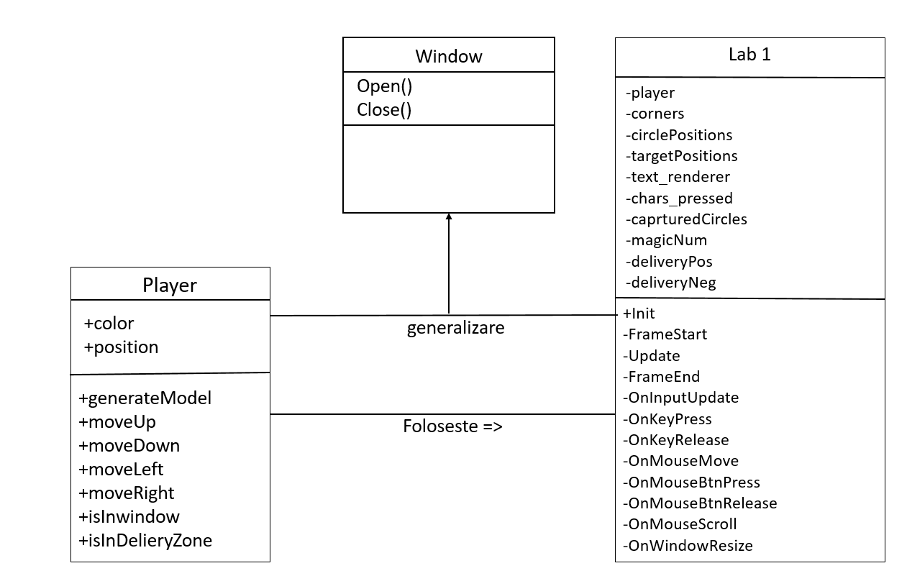

Diagrama de activități:

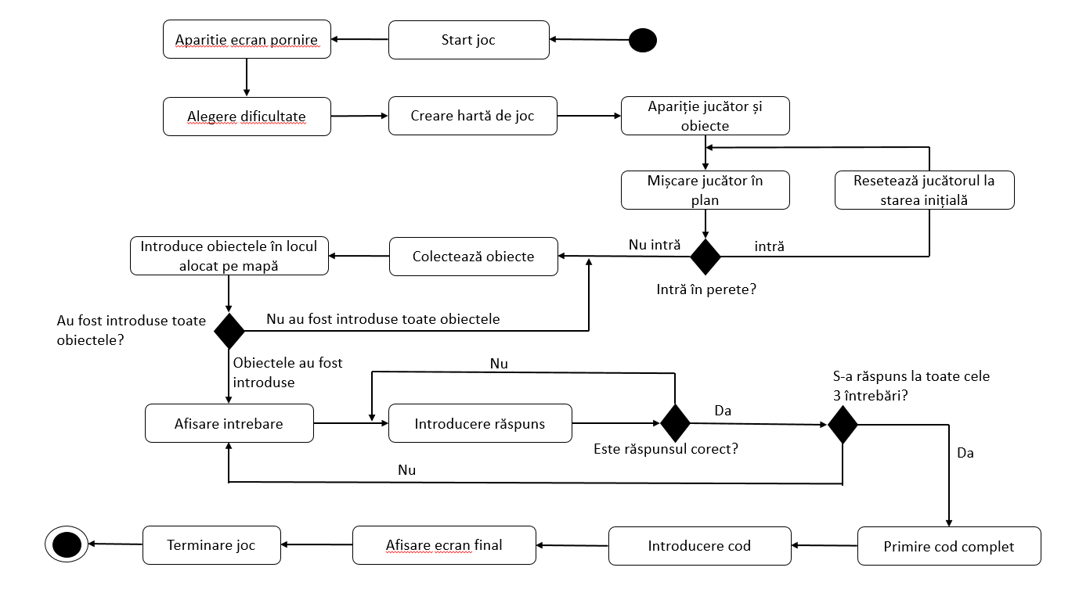

## Precizarea elementelor POO utilizate în cadrul implementării

Pentru realizarea acestui proiect am avut în vedere a utiliza următoarele concepte și elemente POO:

* Clase precum cea de Player și a încăperii
* Constructori și destructori pentru fiecare clasă în parte
* Încapsulare
* Moștenire ( clasa Lab1 moștenește o clasă SimpleScene)
* Polimorfism

1. Descrierea indicatorilor de performanță

Indicatorii de performanță pe care i-am luat în calcul în crearea acestui proiect sunt:

* Rata de evadare: 100%. Toti jucatorii au reusit sa evadeze fara sa ramana blocati.
* Timpul necesar de maxim 5 minute pentru a completa jocul
* Timpul mediu de evadare: 3 minute
* Nivelul de dificultate general al jocului: usor; Acest indicator măsoară nivelul de dificultate al jocului bazat pe numărul de puzzle-uri și indicii necesare pentru a rezolva jocul.
* Consumul maxim de memorie in timpul rularii: 40Mb

# Concluzii

Realizarea unei platforme bazate pe gamification necesită timp și efort pentru implementarea unei interfețe grafice. Astfel, în realizarea acestui proiect, am reușit să asimilăm mai bine informațiile acumulate de-a lungul acestui semestru legate de programarea orientate pe obiect și să le implementăm într-un cod funcțional. De asemenea, am învățat lucruri noi despre funcționalitatea tehnologiei, precum lucrul cu un API cum este OpenGL.

În timpul dezvoltării aplicației, am realizat cât este de important lucrul în echipă și comunicarea, fără de care nu am fi putut avea ceva functional, fiecare persoană având un task ce a ajutat la dezvoltarea și implementarea proiectului. De asemenea, am realizat că în orice aplicație pot apărea și erori și este important să avem grijă să le rezolvăm împreună.

Nu în ultimul rând, am realizat că, deși aplicația noastră reprezintă doar un demo în stadiul actual, aceasta ar putea reprezenta un început pentru următoare nivele ale jocului ce se bazează pe diferite puzzle-uri pentru o mai bună experiență a jucătorului.

# Referințe bibliografie

Framework: <https://github.com/UPB-Graphics/gfx-framework>

Informații: Cursul de POO